Nous apprenons à devenir autonomes…
Pour nous les accueils, c’est notre première rentrée scolaire.
Nous avons fait la connaissance de mesdames Emilie et Claudia qui nous épauleront tout au long de l’année.
Elles nous racontent des histoires, nous chantent des chansons et nous ont expliqué que nous allions apprendre à devenir autonomes.
C’est quoi être autonome ? C’est se débrouiller au quotidien pour être de plus en plus indépendant.
C’est pourquoi, nous avons vécu plusieurs défis, pour que nous puissions le faire sans aide.
Cela n’a pas été si facile que ça au début mais avec de la persévérance et de l’entrainement, nous y sommes arrivés.
C’est chouette de pouvoir grandir et de faire les choses comme les « grands ».
Nous attendons les nouveaux défis avec impatience !
Nous apprenons à prendre, accrocher et mettre notre manteau
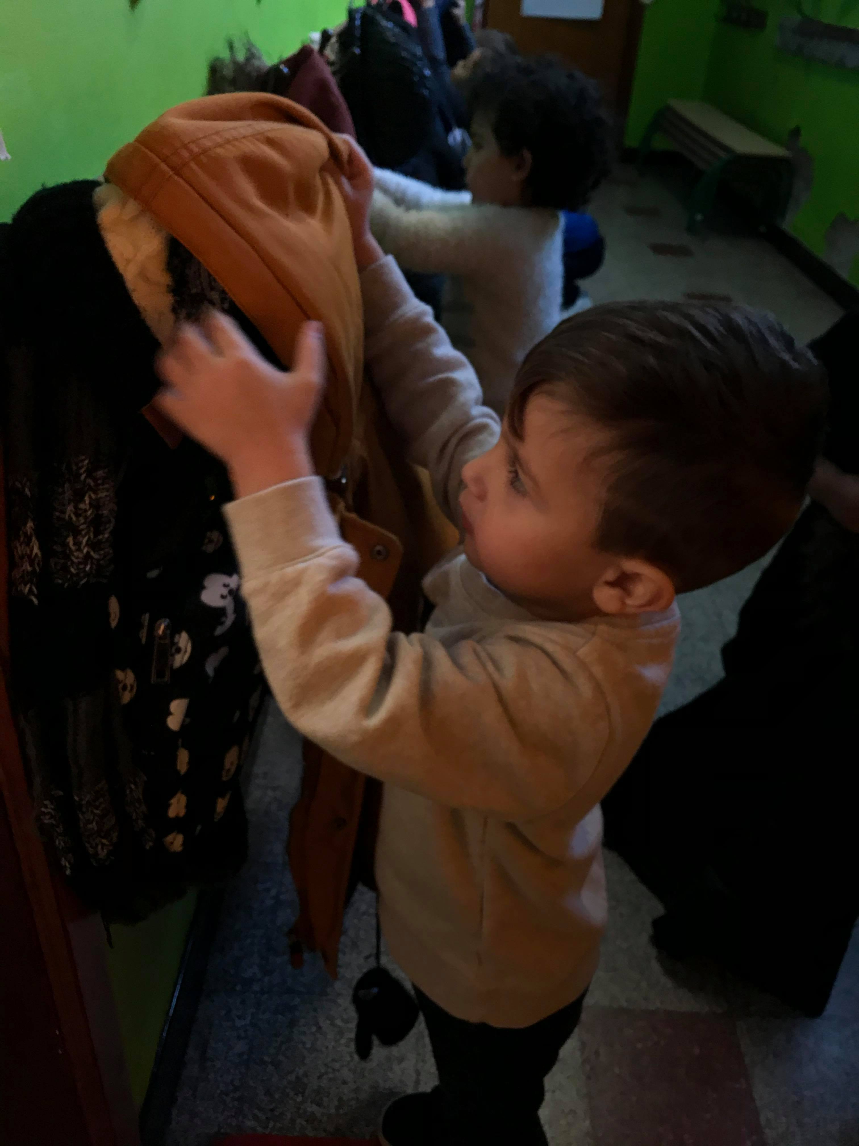
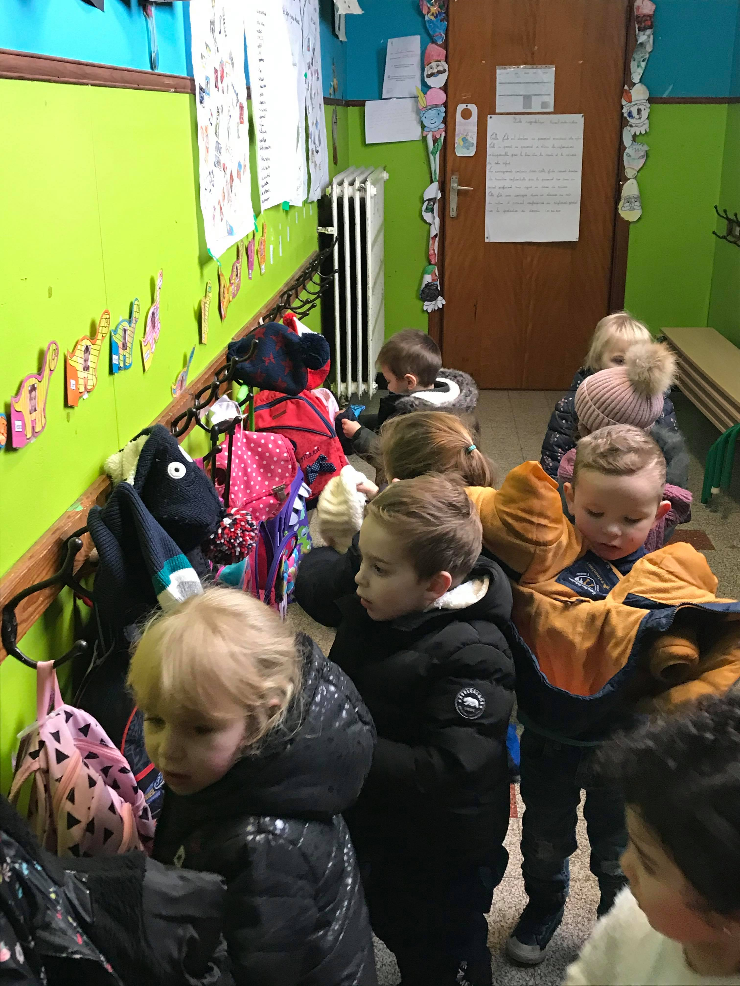

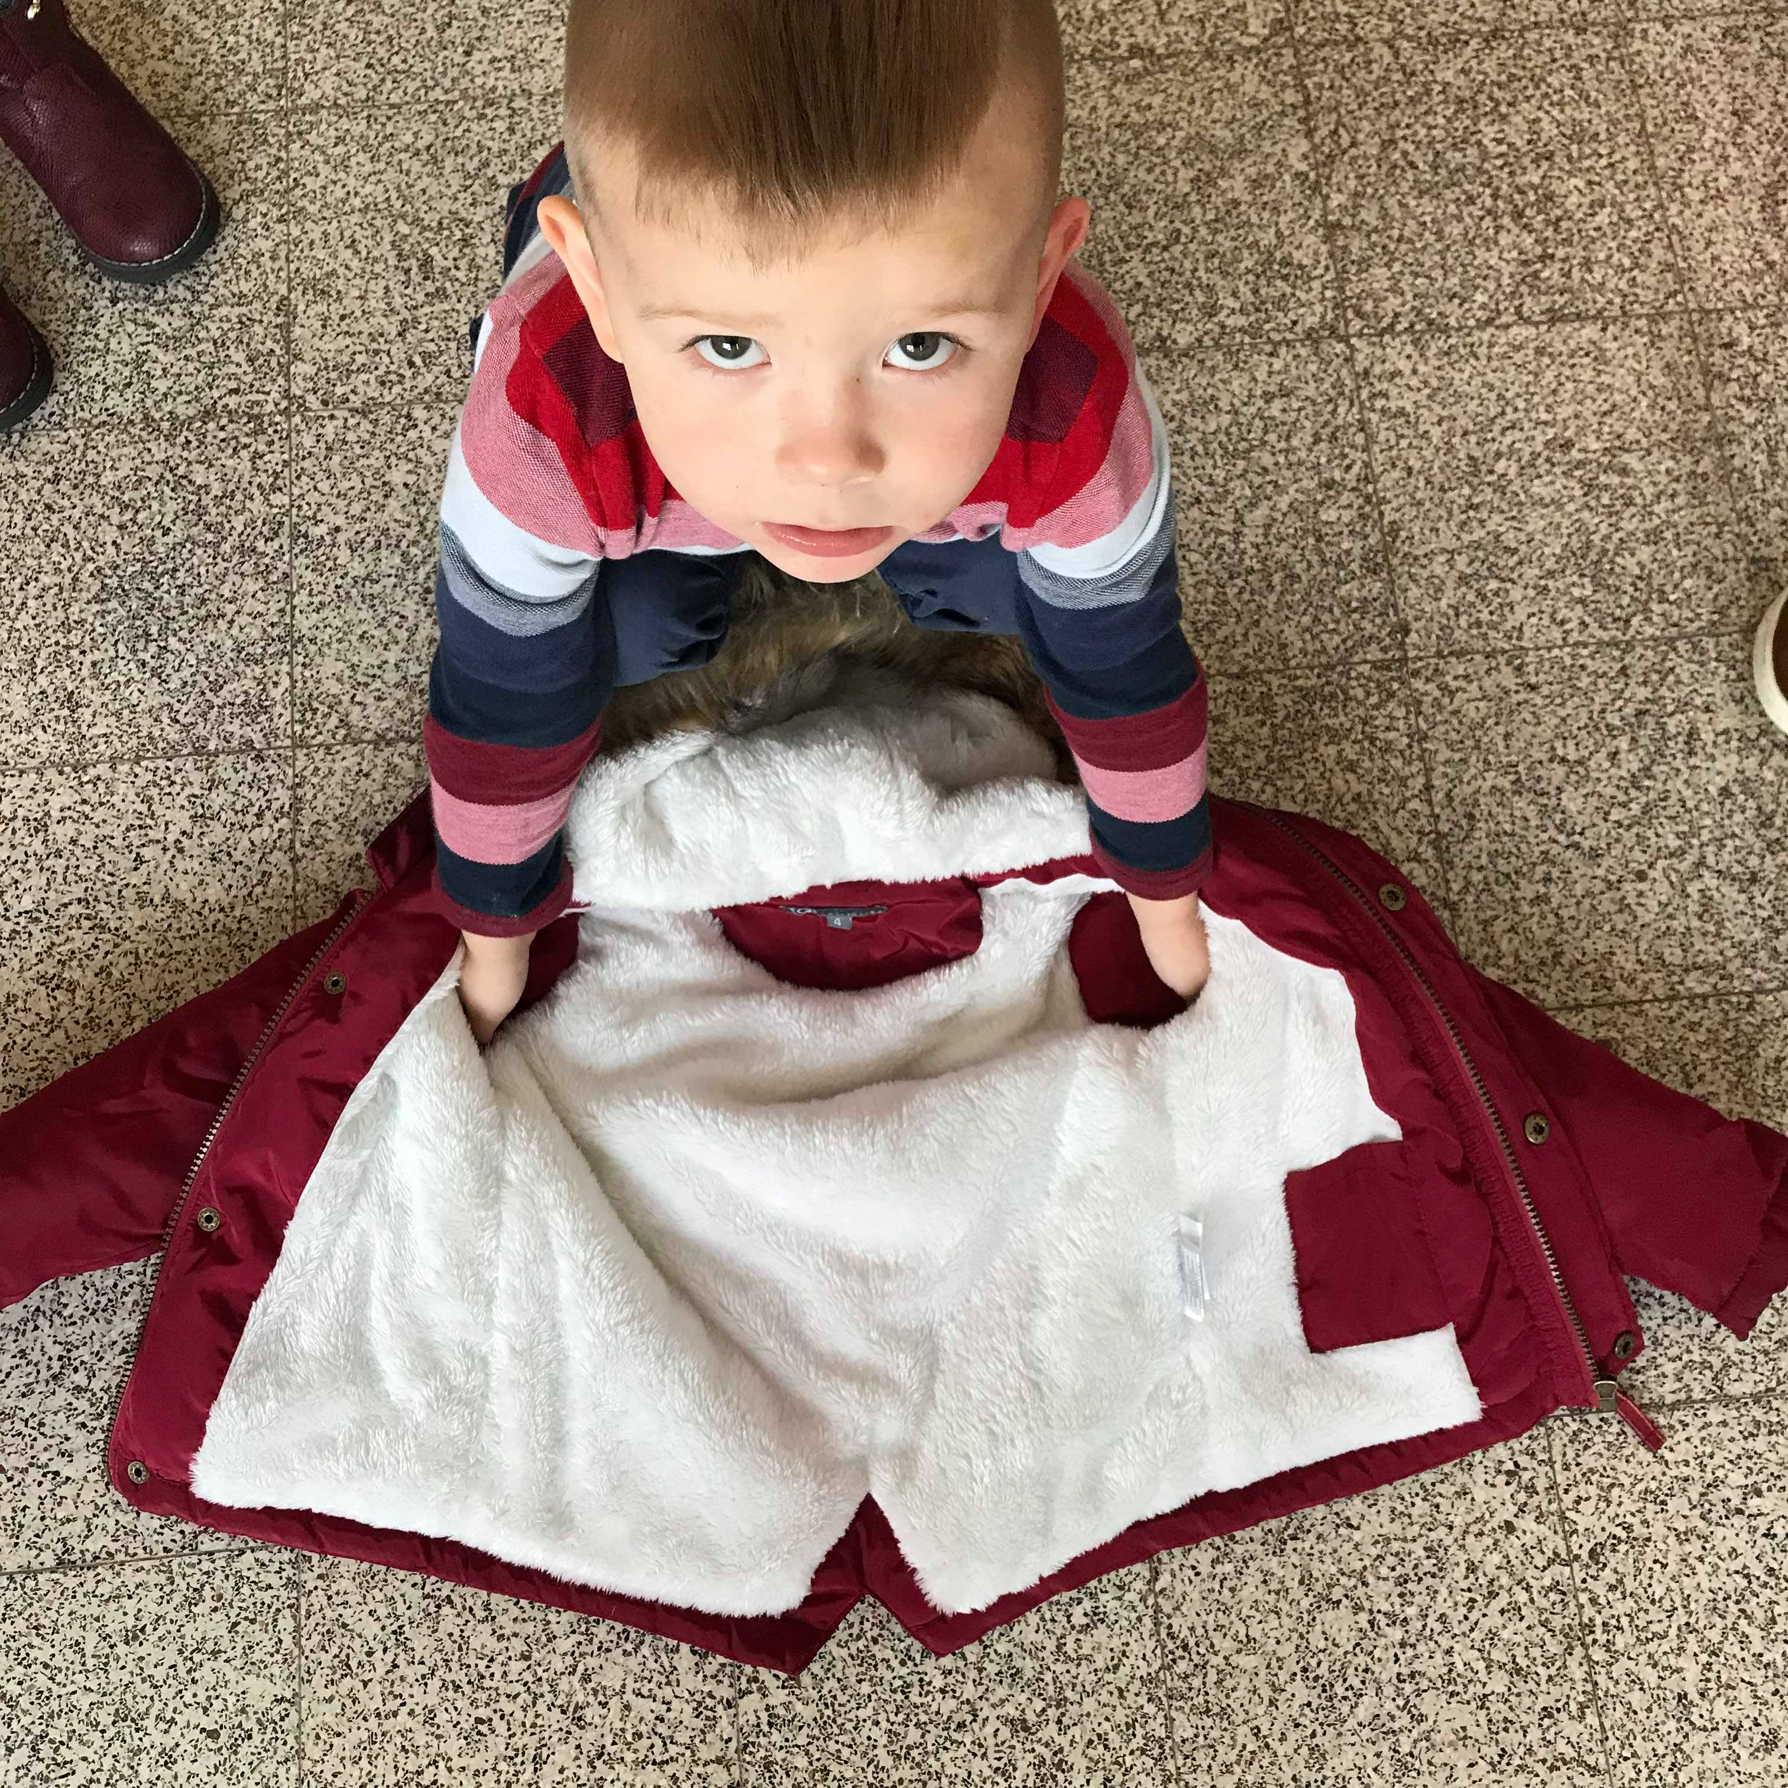
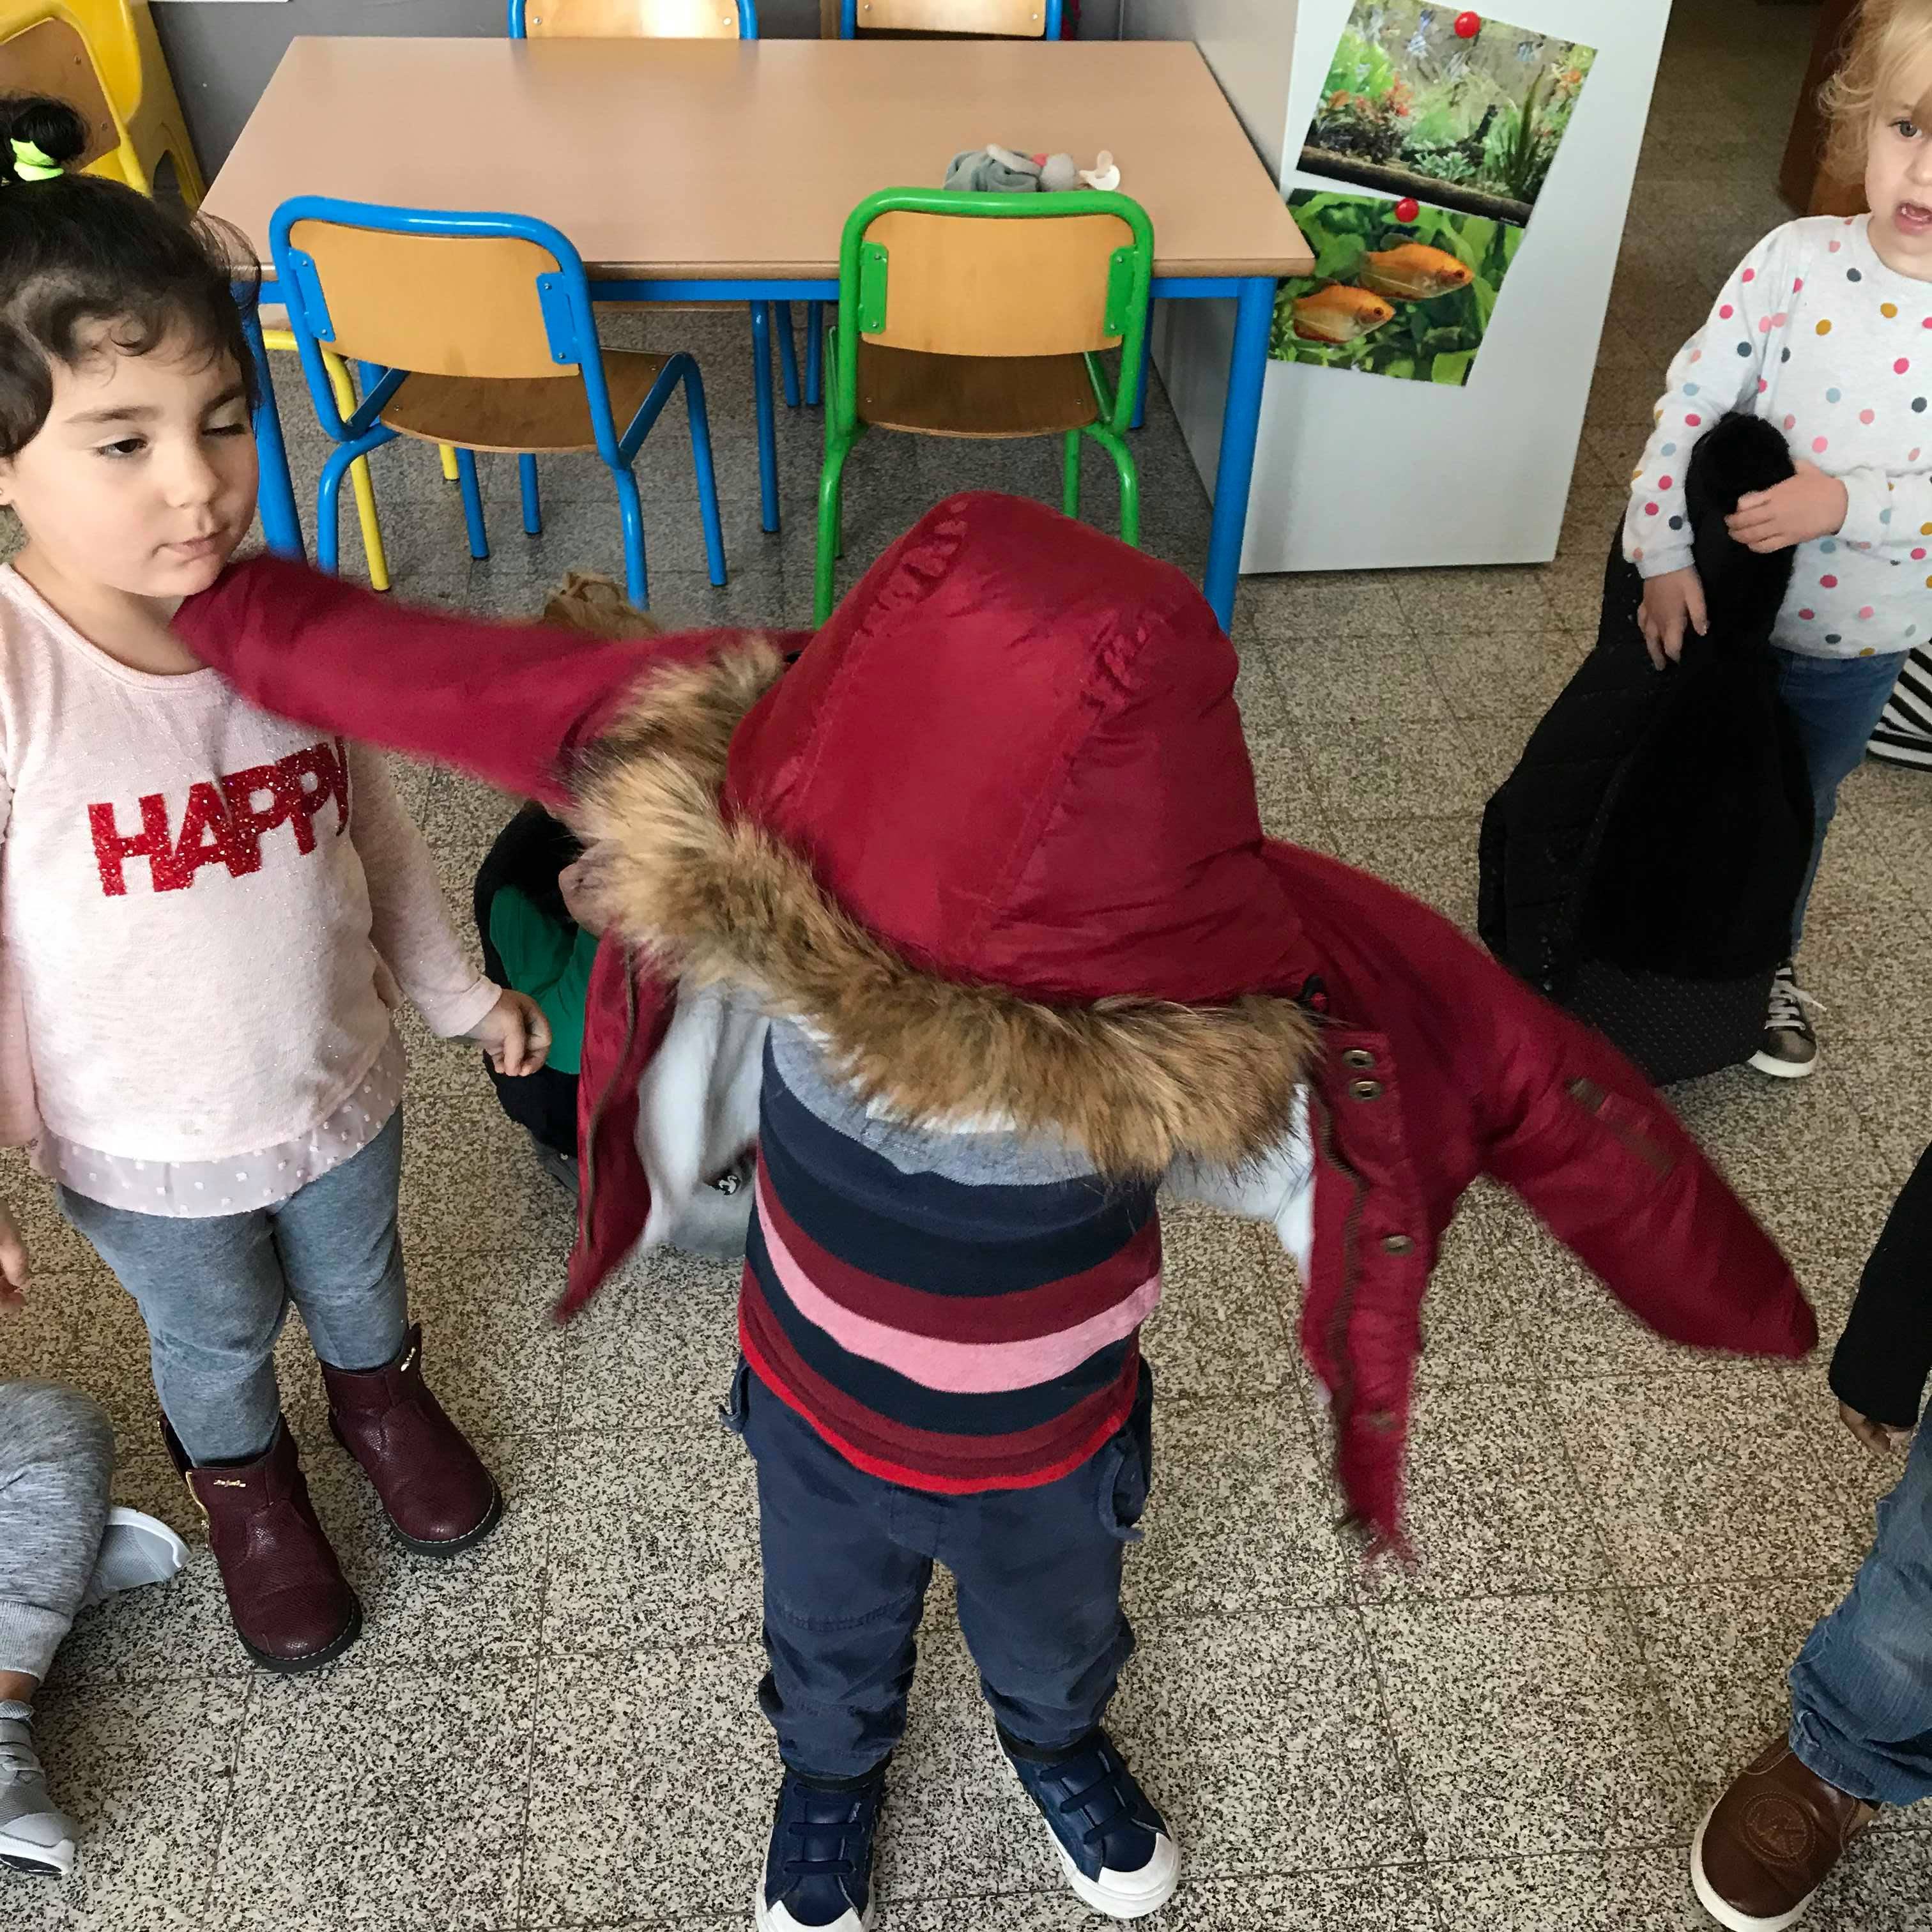

Nous apprenons à nous occuper de la collation
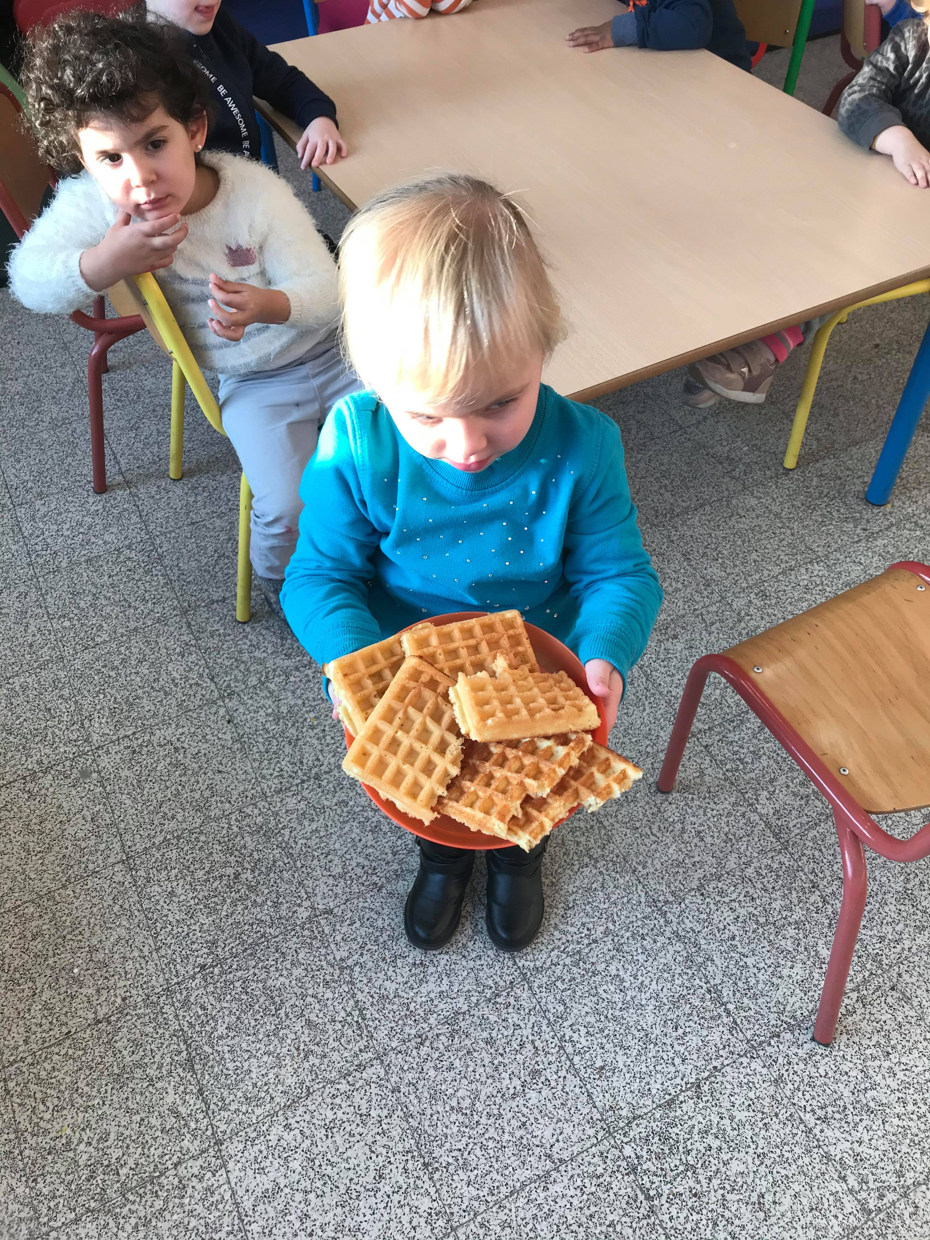
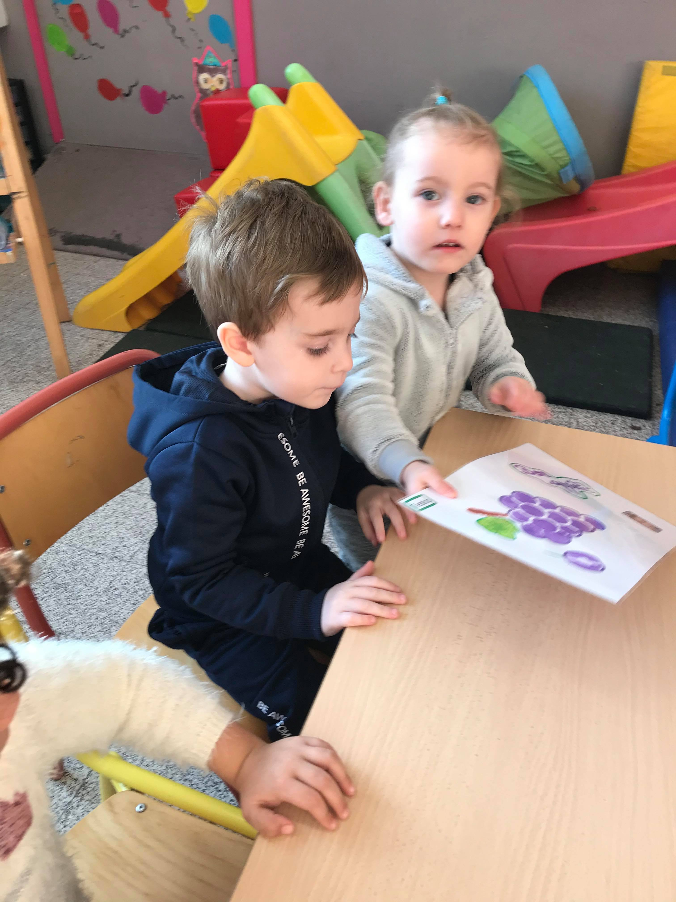

Nous apprenons à réaliser des ateliers autonomes
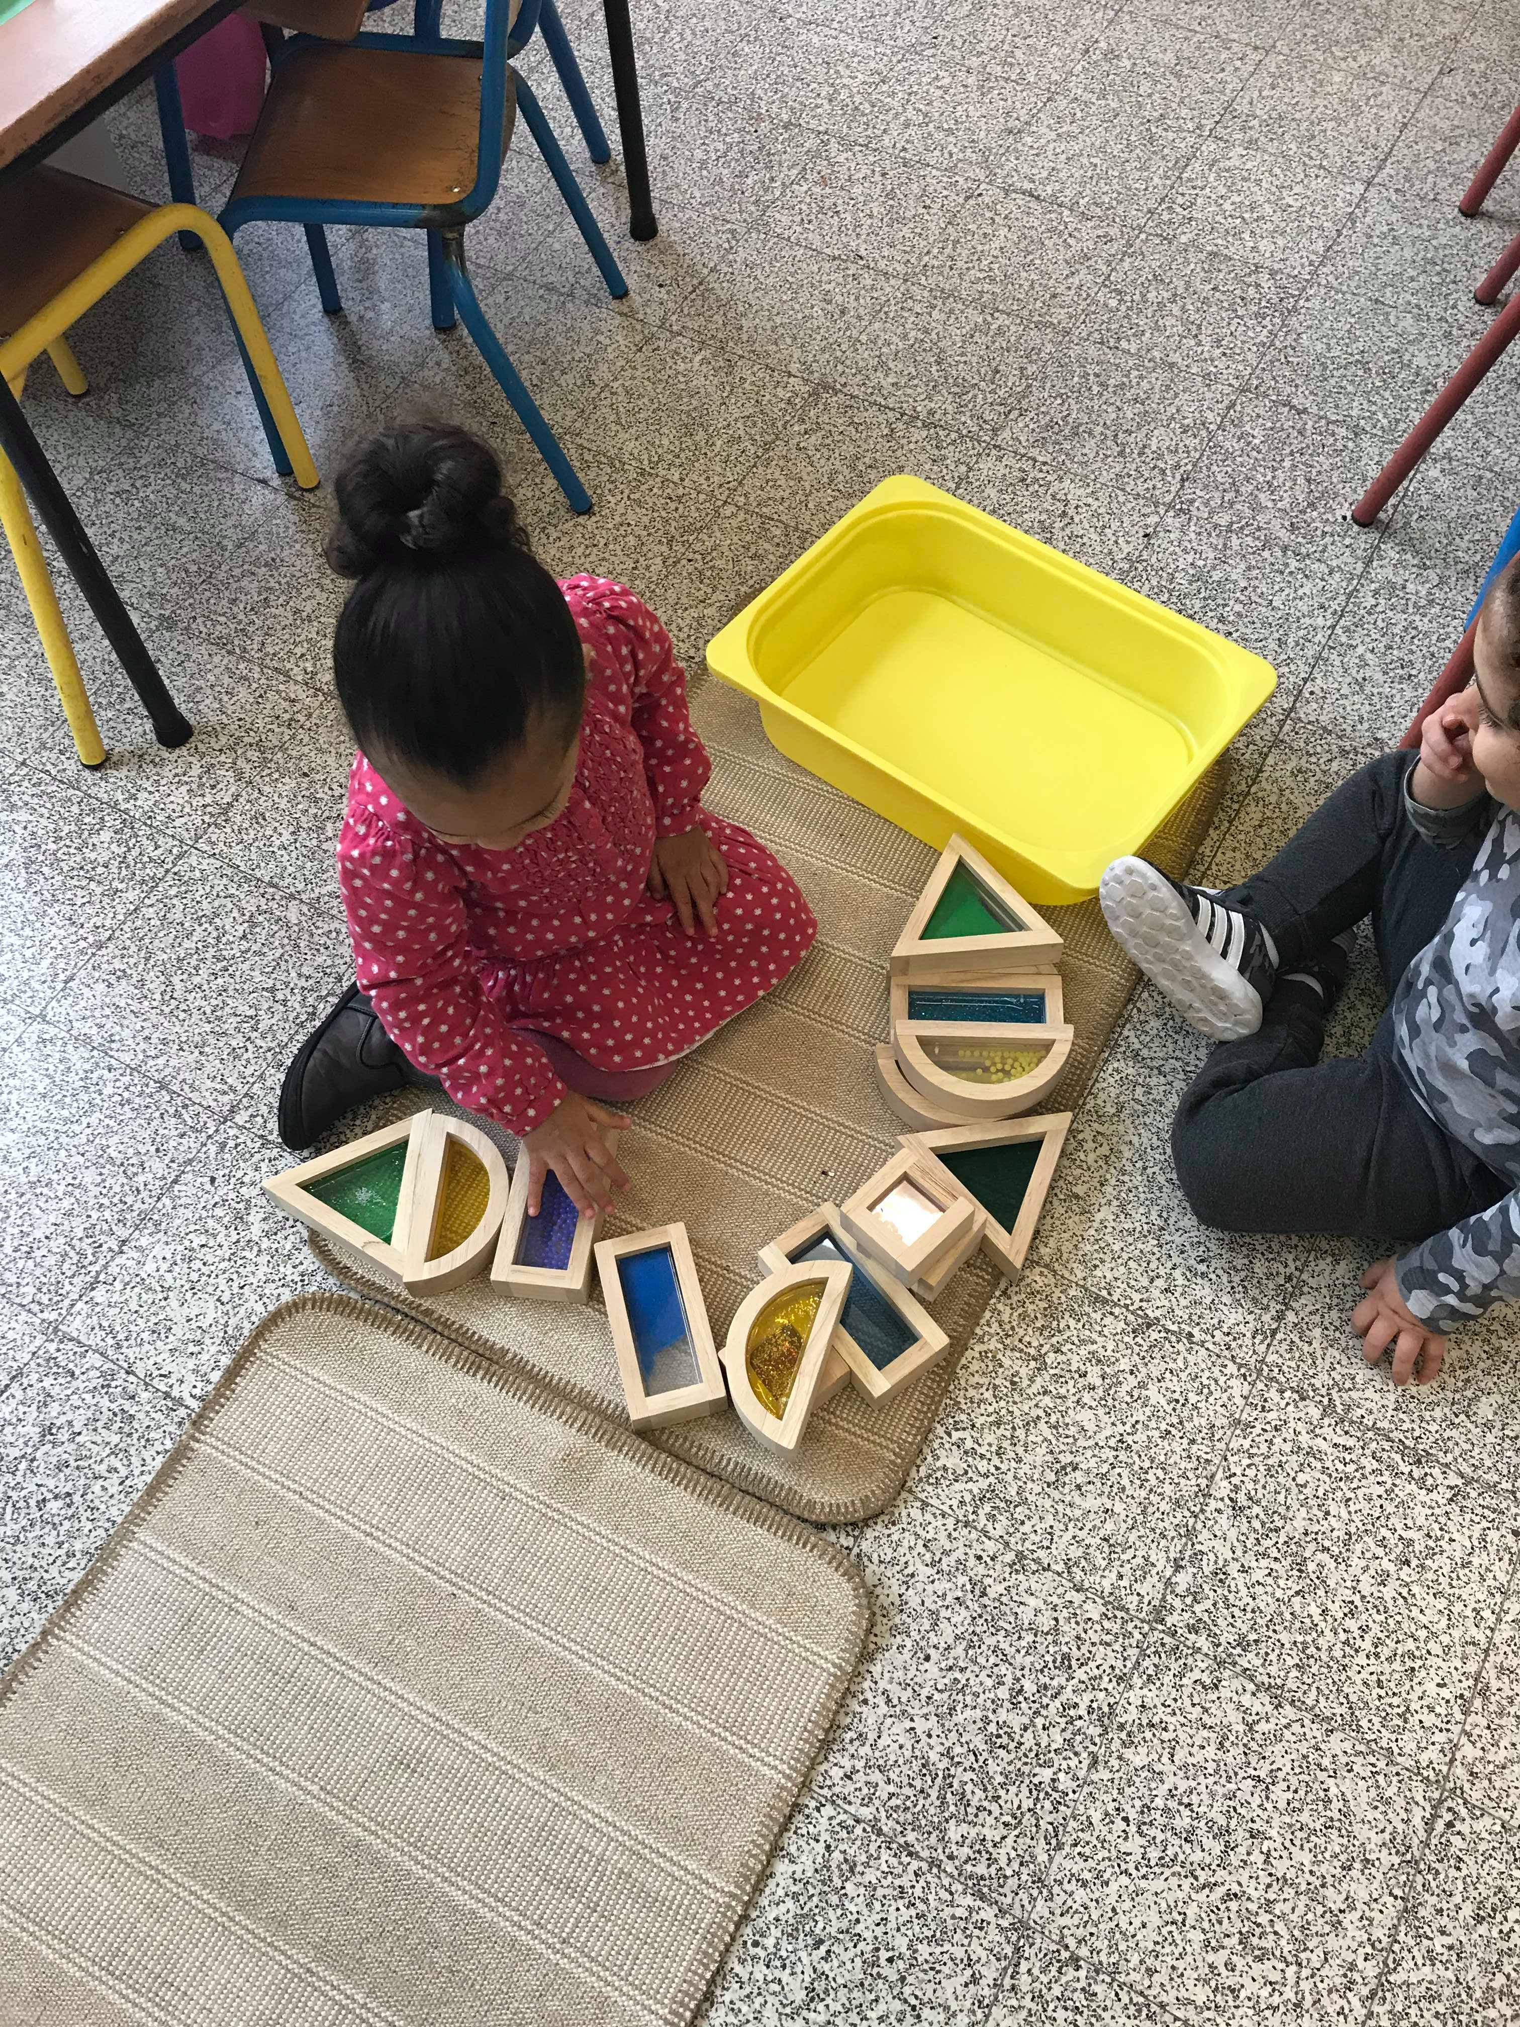
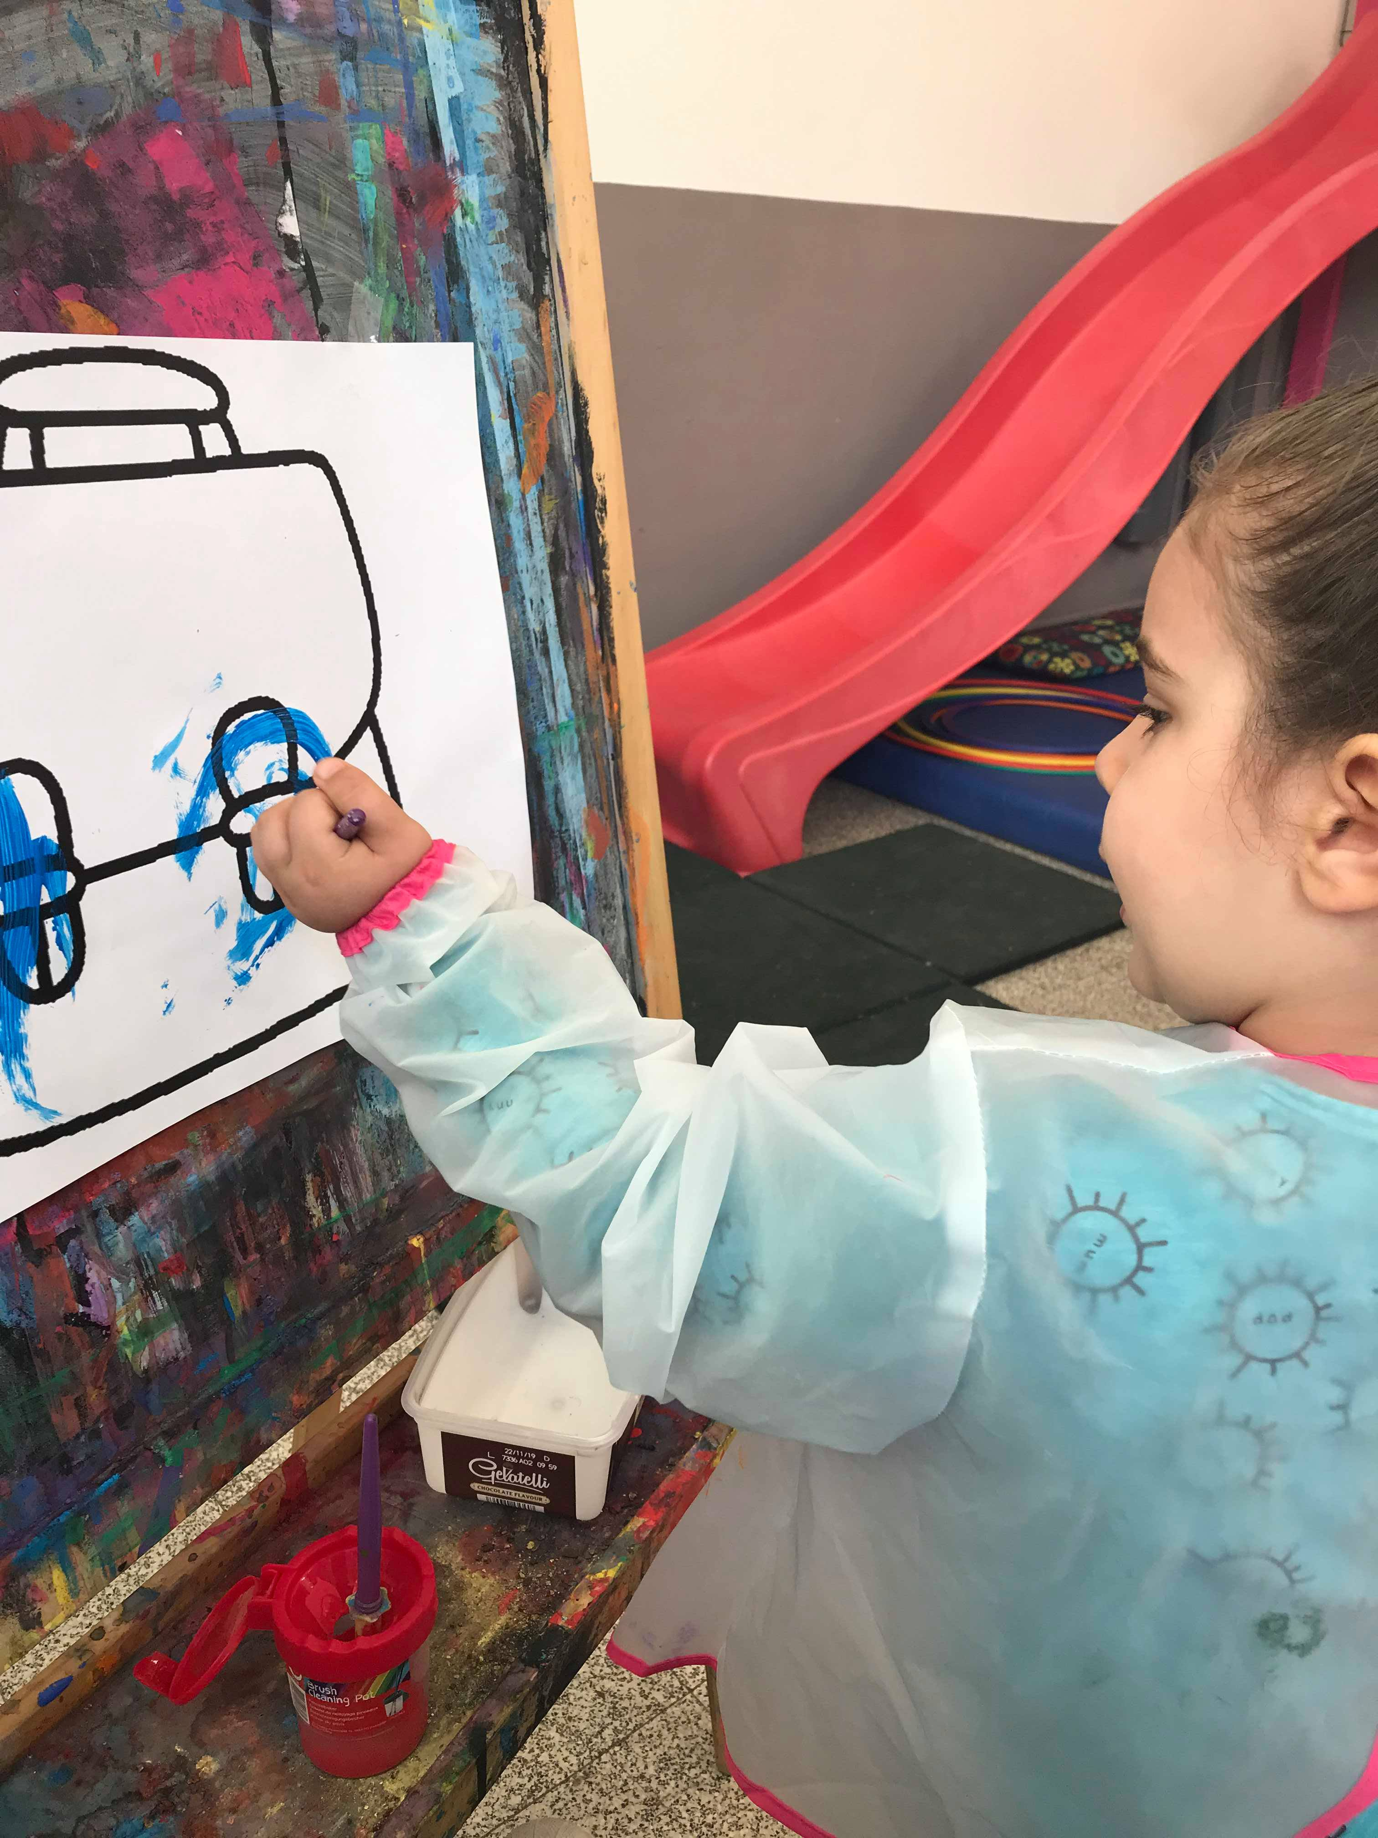
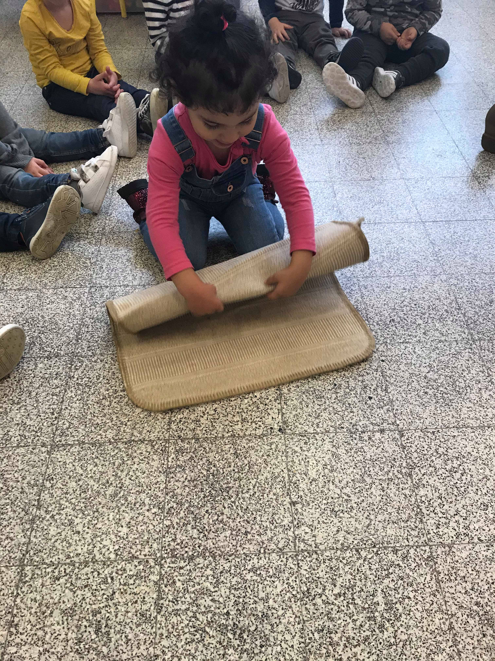

La classe d’accueil
Nos activités autour de l’automne

Alors que l’hiver a déjà commencé à pointer le bout de son nez, nous avons pu profiter pleinement de la belle saison d’automne qui s’est offerte à nous durant les premiers mois d’école.
L’automne est une saison pleine de richesses, de trésors et de choses à découvrir et nous avons notamment pu observer les différents changements opérés par l’automne sur la nature.

Pour ce faire, nous avons profité des espaces qui nous entourent et nous nous sommes rendus, à plusieurs reprises, à la plaine de l’école afin d’observer les arbres qui, au fur et à mesure des jours, perdaient de plus en plus de feuilles.

Tout d’abord, nous avons commencé par ramasser les feuilles qui étaient par terre en faisant attention à ce qu’elles soient encore belles et entières.
Ensuite, toutes nos observations à la plaine ont pu nous permettre de réaliser différentes activités autour de l’automne dans notre classe.
Nous avons d’abord travaillé sur les couleurs des feuilles qui tombaient des arbres, car nous avons remarqué qu’il y en avait plusieurs : des rouges, des vertes, des brunes et des oranges. Suite à cela, nous avons évidemment trié les feuilles que nous avions ramassées afin que toutes les feuilles de la même couleur soient ensemble.

Ensuite, nous avons également réalisé plusieurs activités artistiques autour de l’automne (peintures d’arbres et de feuilles, collage des feuilles ramassées, aquarelles d’automne, peintures abstraites aux couleurs de l’automne...).

De plus, nous avons découvert de nombreux livres sur l’automne afin de comprendre le cycle de la vie d’un arbre, le vocabulaire autour du gland (la cupule,…) ainsi que d’autres histoires marrantes parlant de cette magnifique saison.

Enfin, au cours de nos balades à la plaine, nous avons fait travailler nos sens en écoutant le craquement des feuilles sous nos pieds ainsi que le bruit du vent qui les faisait tomber. Quel bonheur d’avoir pu découvrir cette saison sous toutes ses formes et nous avons hâte de continuer l’aventure avec l’hiver qui est à nos portes.

Les enfants de 1ère et de 2ème de la classe de Madame Fiona

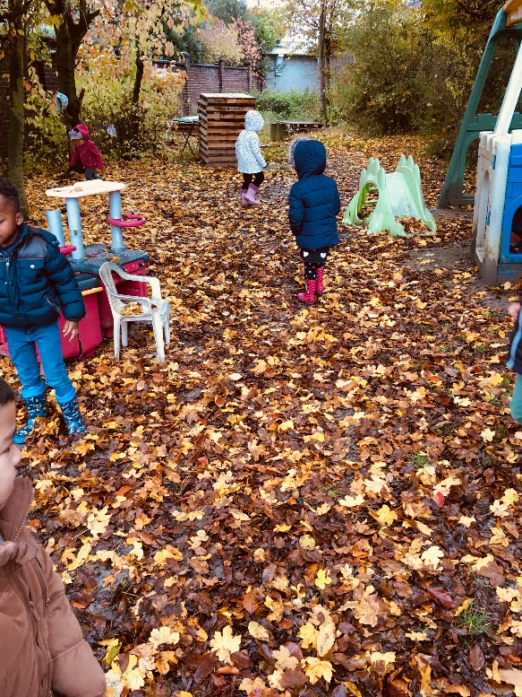
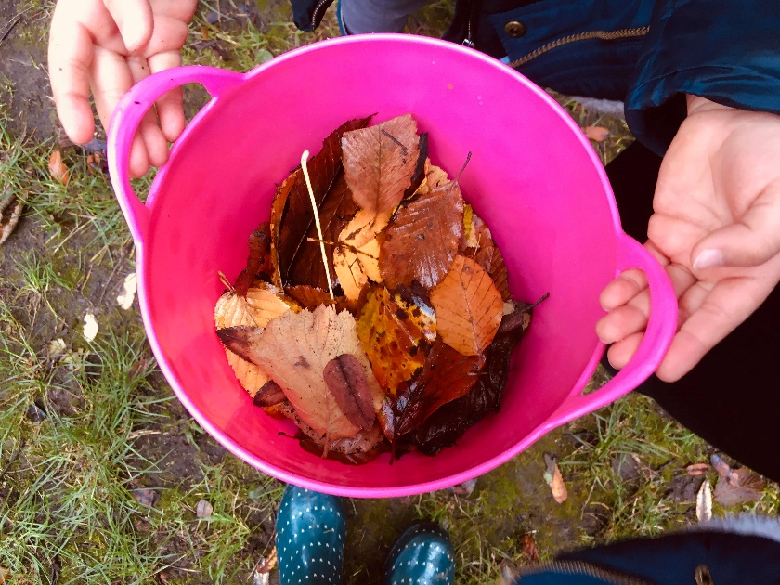

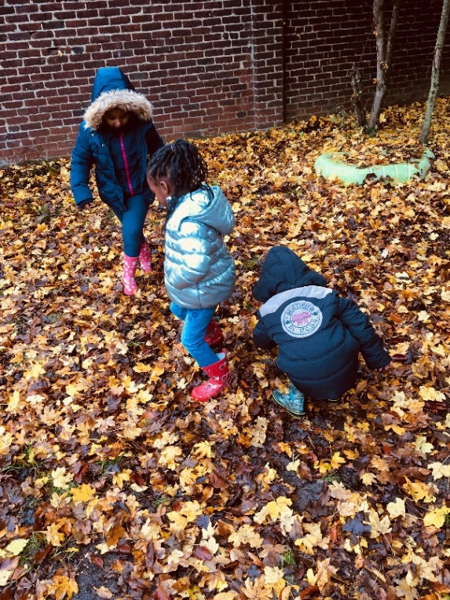
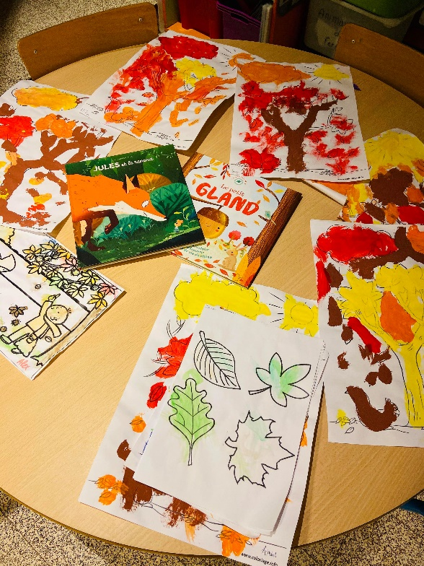

Nouvelle classe, nouveau fonctionnement

Cette année, la classe de M1-M2 B de mesdames Marie et Nathalie s’est installée dans un nouveau local. Qui dit nouvelle classe dit nouvel aménagement et nouveau fonctionnement !
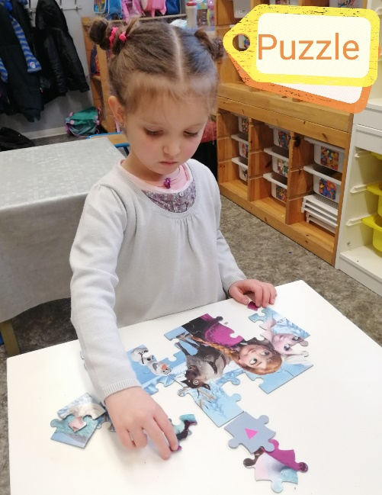
Pour s’accorder avec le nouveau courant pédagogique, nous avons mis en place des ateliers autonomes comme toutes les classes maternelles de notre école. Ceux-ci permettent aux enfants d’évoluer à leur rythme. Dès lors, vos enfants ont accès à des ateliers leur permettant de toucher à tous les domaines d’apprentissage. A certains moments, les enfants travaillent à 2 et à d’autres, ils travaillent seuls.
Quel plaisir de les voir évoluer !

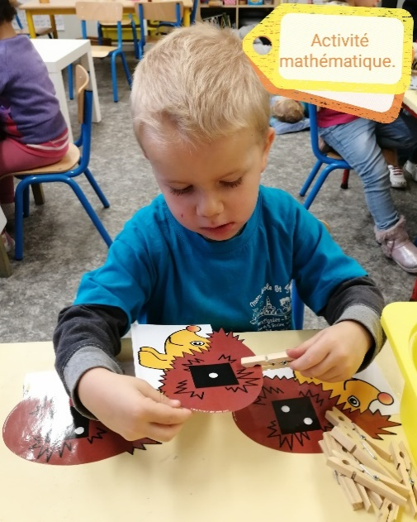
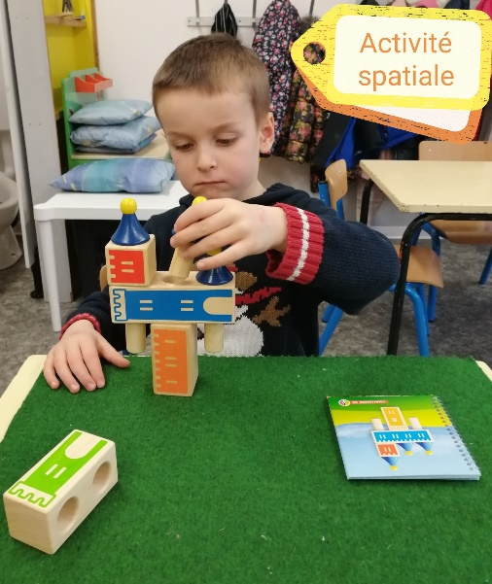
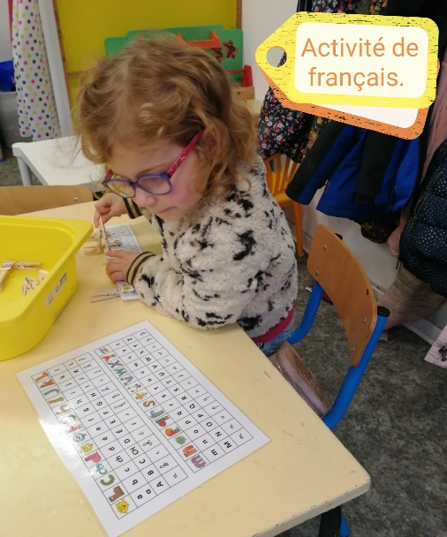

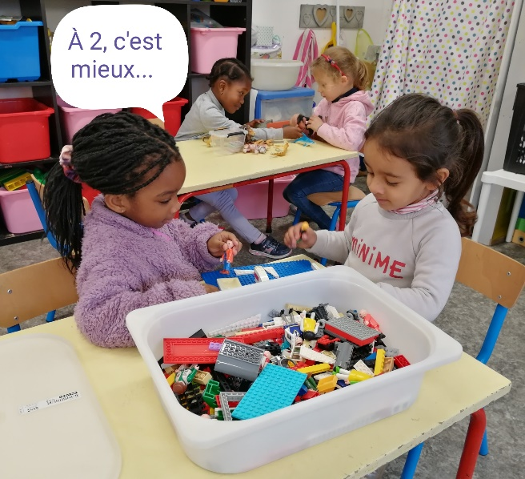
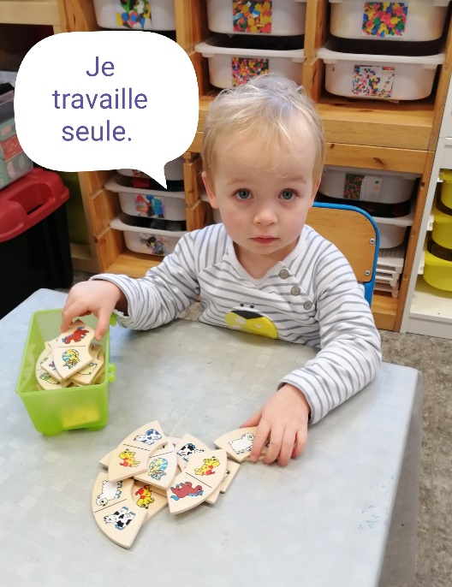

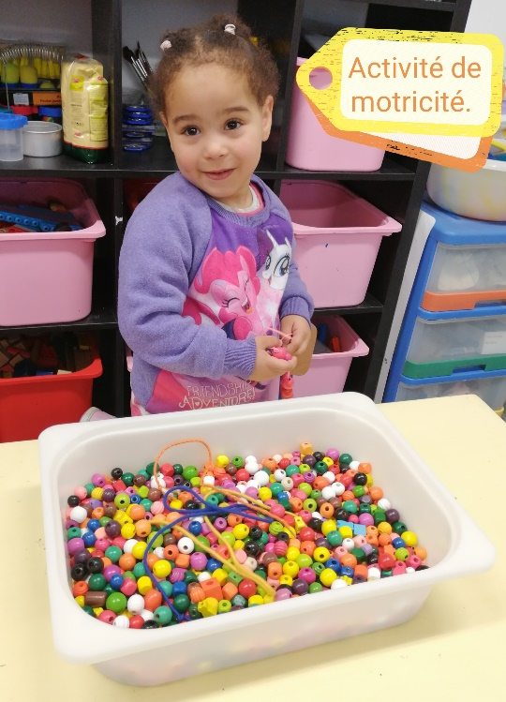
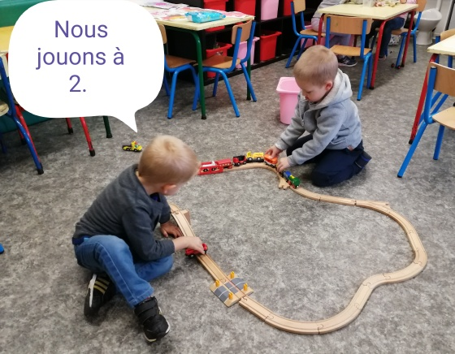
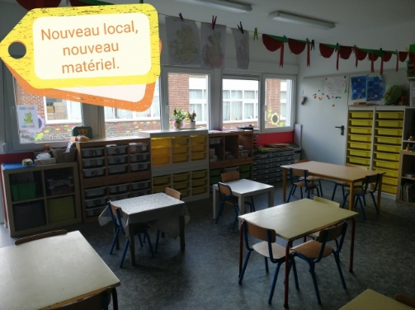

Nos ateliers artistiques du mercredi

Depuis le mois de septembre, nous nous réunissons tous les mercredis avec la classe de Mme Emilie. Nous travaillons l’éveil artistique au gré des saisons.

L’objectif en travaillant avec 2 classes de niveaux différents est de prendre du plaisir en étant avec d’autres enfants, d’être en interaction avec d’autres copains que ceux de sa classe. Des liens se créent, des affinités naissent et surtout chaque enfant apporte un petit plus aux activités proposées.

Nous avons découvert des outils variés pour peindre (éponge, pinceau, chiffon, tampon… et bien d’autres). Ensuite, nous avons travaillé avec des objets insolites comme des citrons frais trempés dans l’encre ou une essoreuse à salade avec de la gouache. Nous avons eu des résultats magnifiques. Vous aurez très bientôt, chers parents le plaisir de voir les résultats de ces nombreuses activités.

Enfin, nous avons effectué des collages sympas sur les fruits d’automne pour terminer avec le bricolage de la Saint-Nicolas.

Nous avons hâte de nous retrouver dès la semaine prochaine pour créer notre carte de Noël.

Les copains de Mme Rosalba
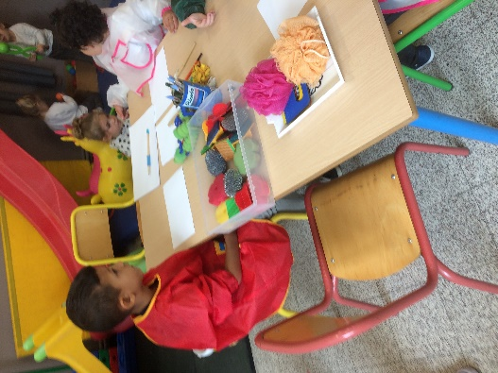
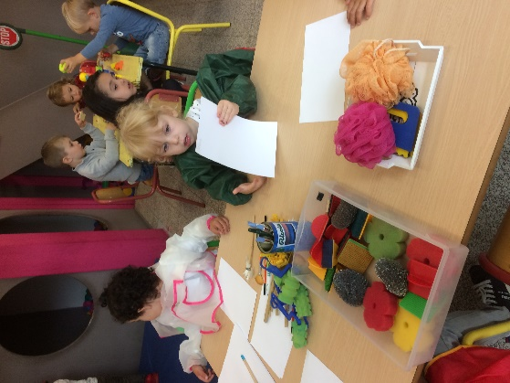

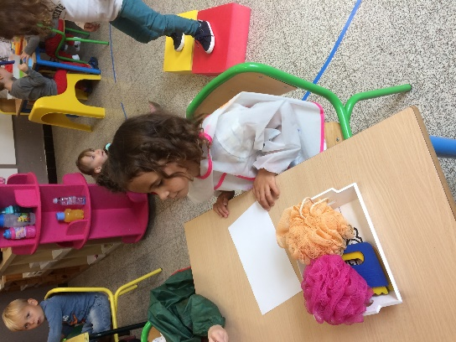

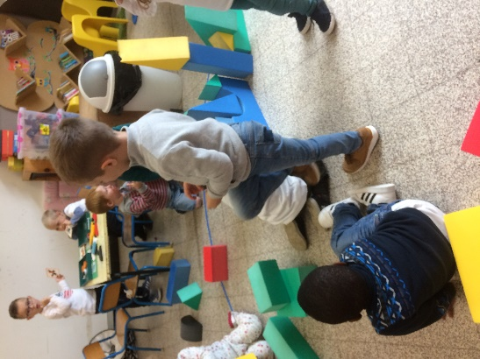

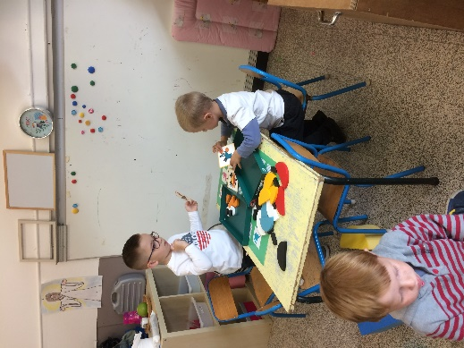

En attendant saint Nicolas…

C’est un beau projet auquel nous avons réfléchi tous ensemble.

Pour la venue du grand saint dans notre école ainsi que pour les beaux cadeaux que nous allions recevoir, nous avons décidé de le remercier.

Mais comment?

Tout d’abord, en décorant la classe et le couloir avec de jolies peintures et de beaux coloriages réalisés avec soin et concentration.
Le respect des couleurs et des contours était très important.
Un vocabulaire précis et adapté a également été travaillé.

Ensuite, nous avons appris une magnifique chanson en collaboration avec les élèves de la classe de Mme Fiona.
Nous nous sommes souvent rassemblés pour apprendre le vocabulaire et chanter correctement tous ensemble! C’était très chouette.
Nous étions très impatients de pouvoir rencontrer saint Nicolas et lui chanter notre chanson avec amour et émerveillement.

Puis, nous avons recherché ensemble comment décorer notre sac en papier pour y déposer les friandises que le grand saint allait apporter.
Nous avons utilisé de la peinture, des éponges, des pinceaux, des coton-tiges, des paillettes, des petites étoiles…c’était magnifique !

Et pour terminer, une petite recette culinaire!
La semaine du 6 décembre, une bonne odeur de biscuits flottait dans l’air de notre classe…
Cela nous a demandé beaucoup de temps mais le résultat était plutôt satisfaisant.

Non seulement nous en avons mangés en classe, mais nous allions pouvoir en rapporter à la maison!

Quel travail!

Voilà, nous étions presque prêts!
Le 5 décembre, avant de repartir chez nous, nous avons préparé un gobelet avec de l’eau, une assiette avec des biscuits pour saint Nicolas et une carotte pour son âne.
Il ne restait plus qu’à attendre sa venue…

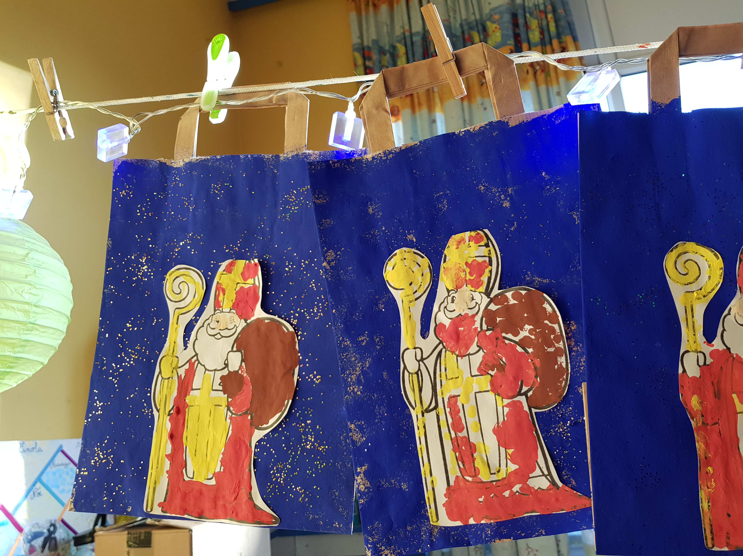
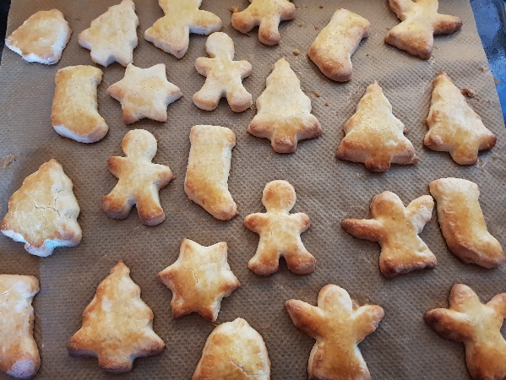

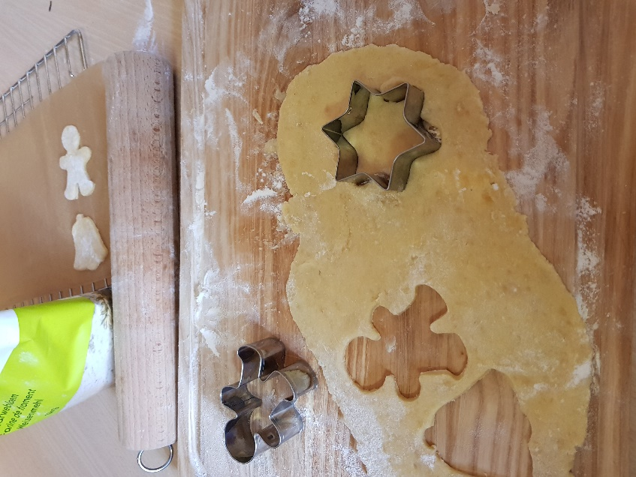

Les fables de la Fontaine en maternelle

Durant ce dernier trimestre, les élèves de la classe de Mme Magali ont démarré un projet de classe « Découverte des fables de la Fontaine » dans le but d’enrichir leur vocabulaire. En effet, ces anciens textes sont une grande richesse culturelle et développent de nombreuses compétences en langue française chez les élèves dès la maternelle.
Le Corbeau et le Renard a été la première fable travaillée en classe. Nous avons d’abord utilisé diverses techniques de mémorisation comme la répétition, la construction d’images mentales et la mise en ordre chronologique des différentes séquences de celle-ci.
Ensuite, les enfants ont pu construire une saynète autour de la fable. Pour cela, trois enfants endossaient les rôles du narrateur, du renard et du corbeau. Ce travail demande beaucoup de rigueur et d’attention tant au niveau de la gestuelle que sur le plan scénique (confiance en soi, articulation, volume de la voix, regard,…).
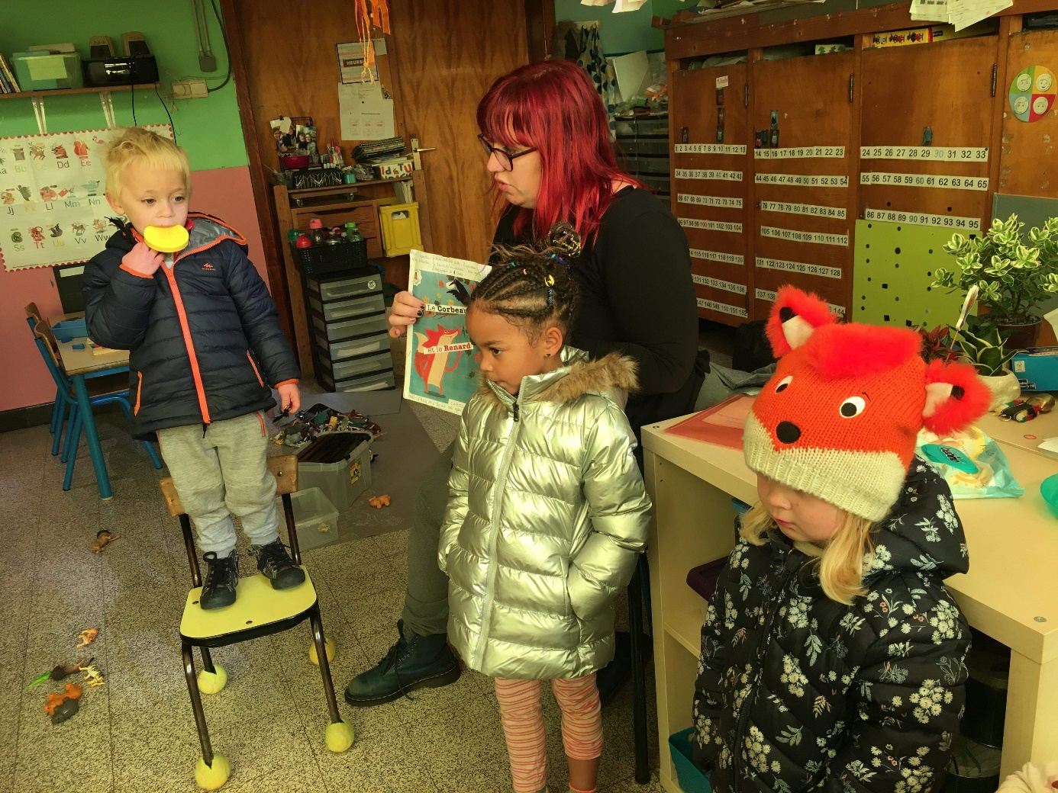

Afin d’assurer une continuité entre la maison et l’école, chaque enfant est retourné avec la fable illustrée afin de partager ses connaissances autour de lui. Quelle joie et fierté dans les yeux des parents, un merveilleux moyen pour faire entrer la lecture à la maison.
Nous avons clôturé cette séquence d’apprentissage par la présentation scénique du Corbeau et du Renard dans toutes les classes maternelles. Un beau moment de fierté pour les élèves de la classe des Renards !! Notre aventure ne se termine pas là car dès janvier, une nouvelle fable fera son entrée en classe.
A suivre…
Mme Magali et ses élèves

